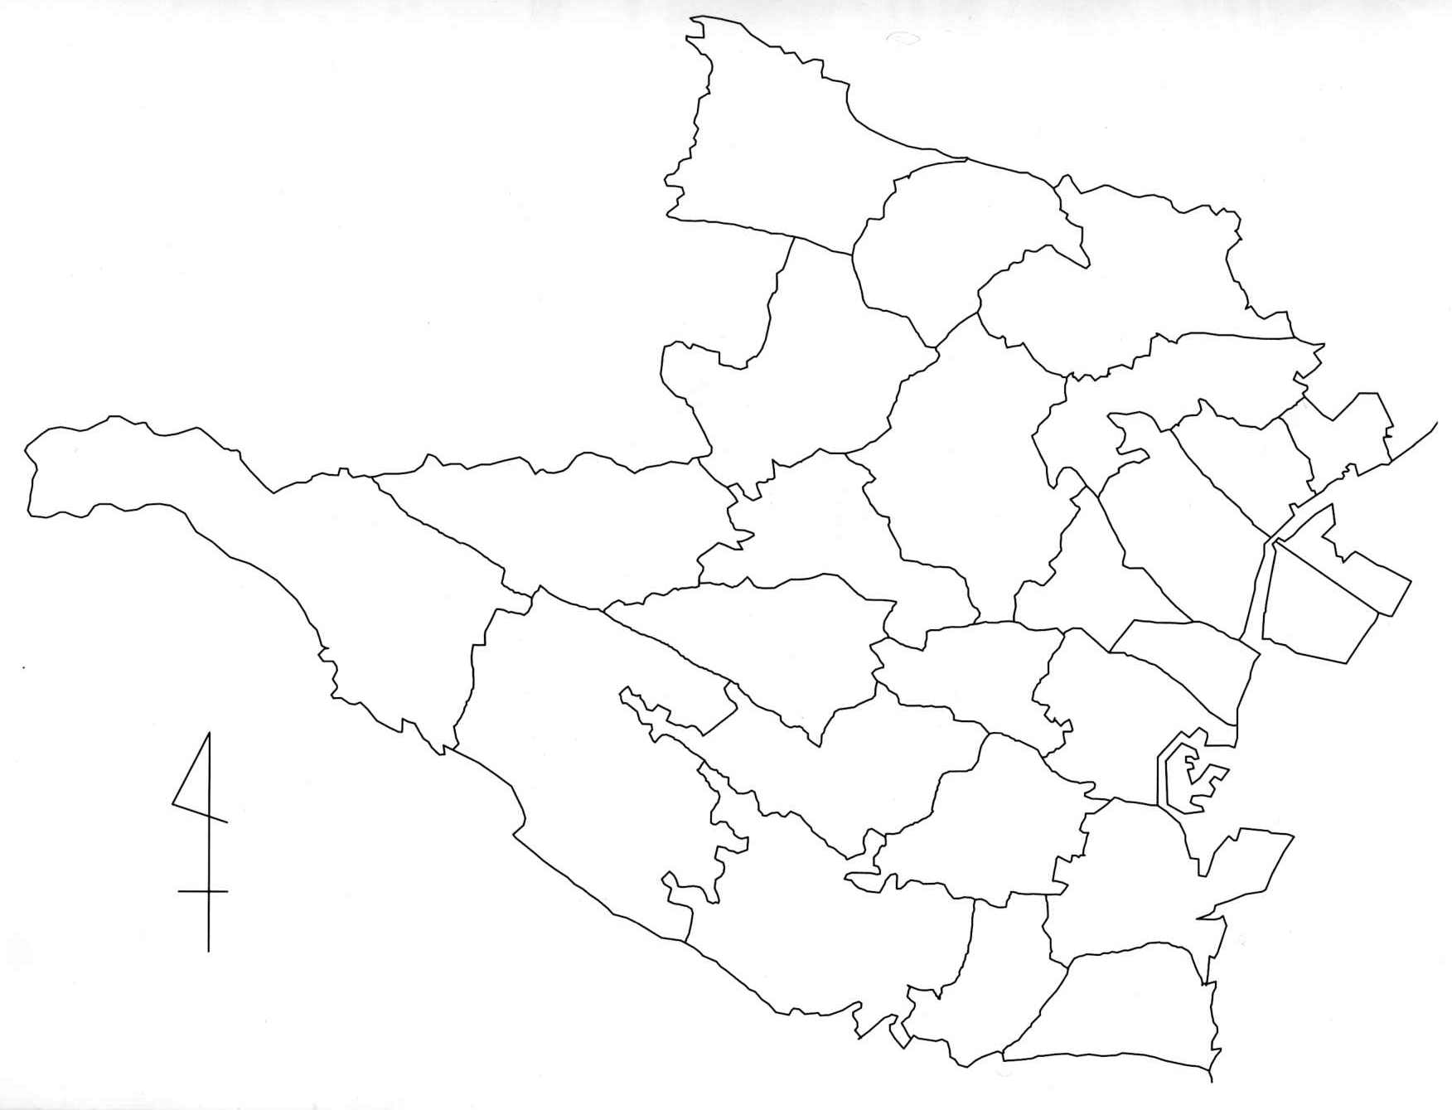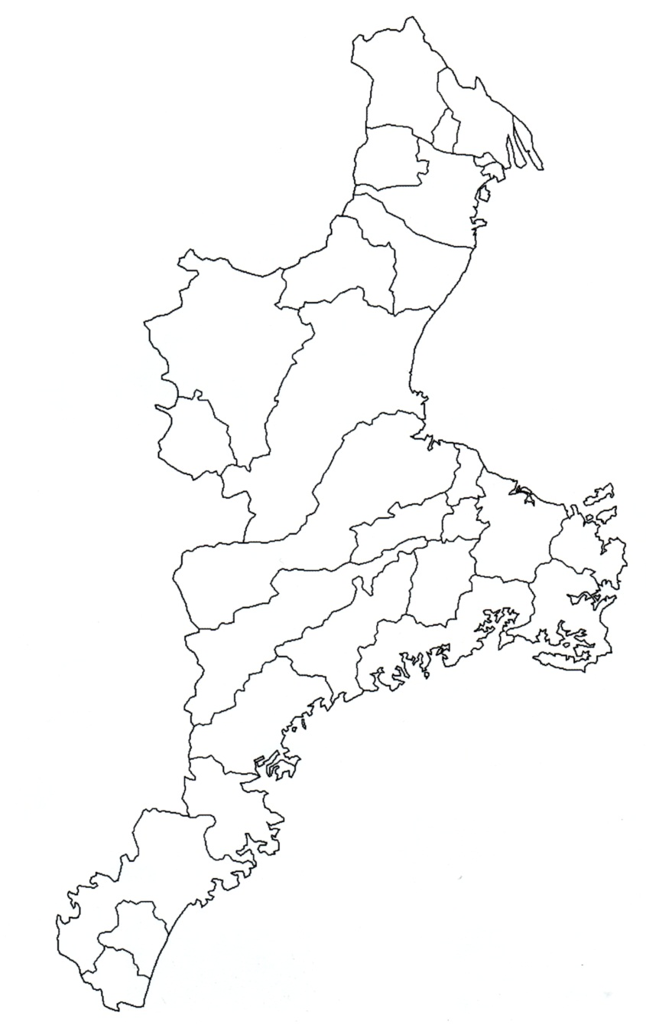

20

下の地図は、四日市市です。自分の住んでいる地区に色をぬりましょう。久留倍官衙遺跡の場所に○を書きましょう。

下の地図は、三重県です。四日市市に色をぬりましょう。

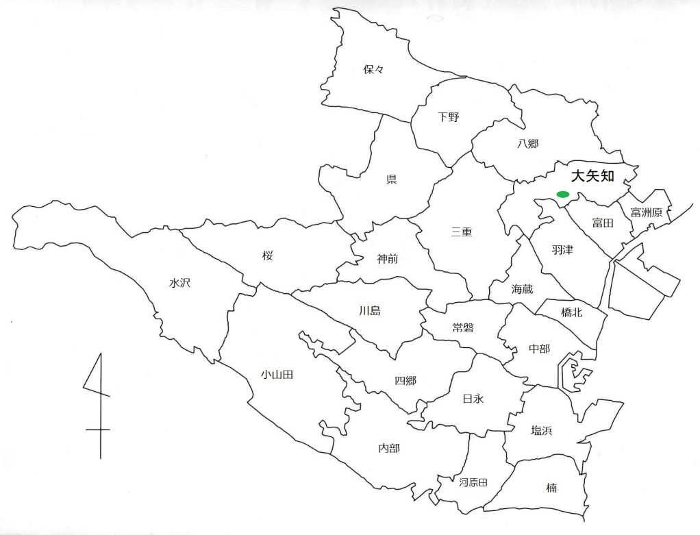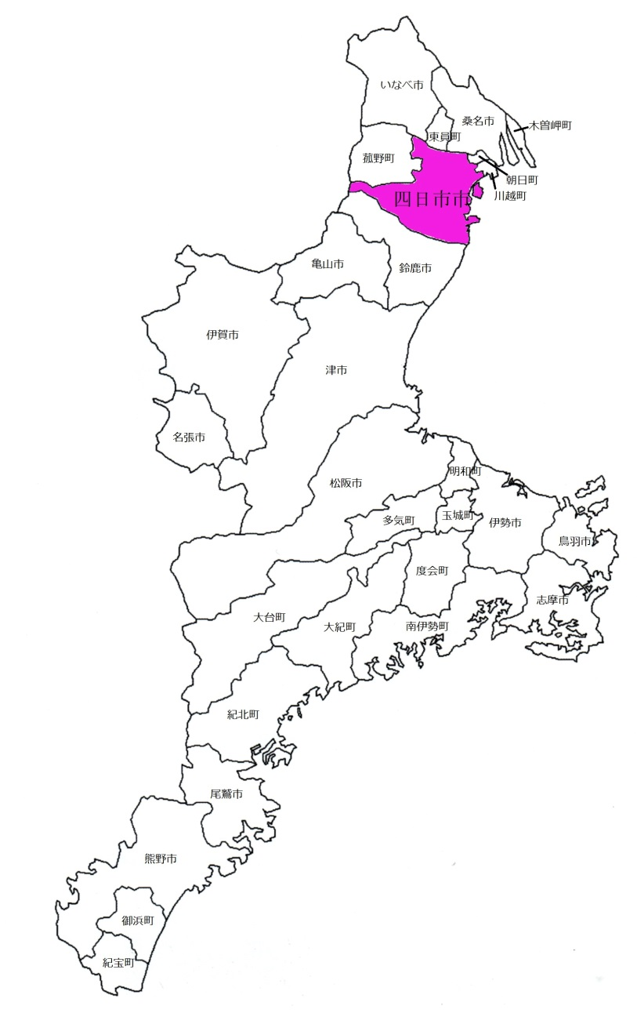

河原田

21